1-¿Qué es un robot?

Es una máquina para la realización de trabajos productivos y de imitación de movimientos y comportamientos de seres vivos.

Un robot es un manipulador multifuncional programable diseñado para mover materiales, partes, herramientas o dispositivos especializados a través de movimientos programados para la ejecución de una variedad de tareas.

2-¿Cuáles son los tipos de robots?

Según la IFR

* Robot secuencial.
* Robot de trayectoria controlable.
* Robot adaptativo.
* Robot telemanipulado.

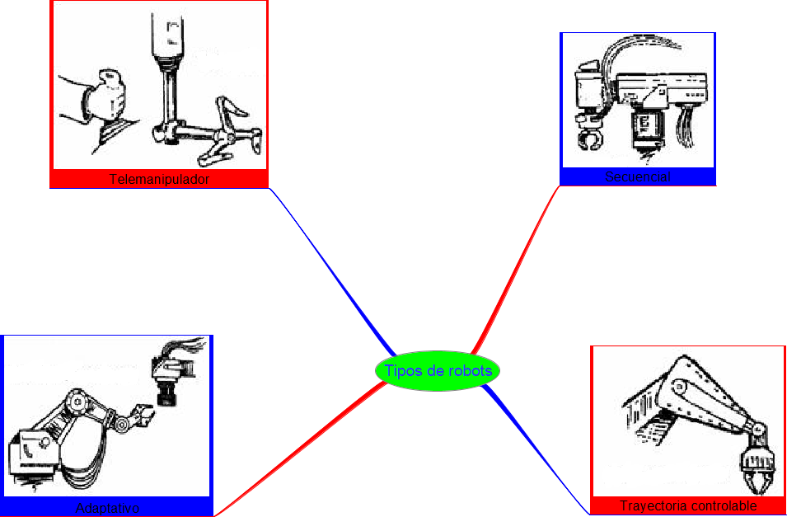

Clasificación según AFRI

Tipo A: Manipulador con control manual o telemando

Tipo B: Manipulador automático con ciclos preajustados.

Tipo C: Robot programable con trayectoria continua o punto a punto.

Tipo D: Robot capaz de adquirir datos de su entorno, readaptando su tarea.

Clasificación según su generación

1a generación: Repite la tarea programada secuencialmente.

2a generación: Adquiere información limitada de su entorno.

3a generación: Programación realizada mediante un empleo de lenguaje natural.

3-¿Cuáles son las diferencias entre un robot industrial y una máquina-herramienta CNC?

Un robot puede tomar decisiones dependiendo en el entorno que se encuentre siendo autónomo.

Los robots incluyen sensores los cuales actúan como sentidos humanos.

Una maquina herramienta su trabajo es programado y una ves ejecutado al momento de un cambio en el entorno esta no puede modificarlo.

4-¿Cómo debe decidirse el tipo de robot para un determinado trabajo?

Características geométricas

* Área de trabajo
* Grados de libertad
* Errores de posicionamiento
* Distancia tras emergencia
* Repetividad
* Resolución
* Errores en el seguimiento de trayectorias
* Calidad de una línea recta, arco …
* Precisión cuando se mueve el mínimo incremento posible.

Características cinemáticas

* Velocidad nominal máxima
* Aceleración y deceleración

Características dinámicas

* Fuerza
* De agarre
* Carga máxima
* Control de fuerza-par
* Frecuencia de resonancia

Tipo de movimientos

* Movimientos punto a punto
* Movimientos coordinados
* Trayectorias continuas (CP)

Modo de programación

* Enseñanza (guiado)
* Textual

Tipo de accionamiento

* Eléctrico (CA, CC)
* Neumático
* Hidráulico

5-¿Qué es R.U.R?

Rossum´s universal robot

6-Anote las diferencias entre robots seriales y paralelos

Un robot serial es un brazo humano mientras que el robot paralelo consiste en una plataforma móvil conectada a una base.

Un robot serial consiste en varios subsistemas.

Las piernas de un robot paralelo son simétricas.

Los robots paralelos se pueden clasificar por el numero de grados de libertad que posee su plataforma móvil.

Un robot industrial es serial.

Un robot serial se clasifica por sistema de coordenadas.

7-¿Cuáles son los problemas de seguridad en el uso de robots?

Riesgo de colisión entre el operario y el robot.

Riesgo de atrapamiento y aplastamiento del operario entre el robot y un obstáculo fijo u otro componente móvil.

Riesgo de alcance al operario por piezas que el robot deje caer o proyecte.

Modificación de los parámetros del controlador.

Alteración de los parámetros de calibración.

Alteración de la lógica de producción.

Alteración del estado del robot percibido por el usuario.

8-¿Cómo se especifica un robot industrial?

Maquina multifuncionales capaz de mover materias u objetos, manipular herramientas y piezas, son programables para hacer diversas tareas automáticamente sin la necesidad de intervención constante de una persona. En Asia se especifica a cualquier dispositivo que tenga articulaciones móviles y que se encargue de la manipulación de materiales automática o semiautomáticamente.

9-¿Cuál es la población de robots en el mundo?

1,63 millones de robots, según la world robotics de la IFR la población robótica en 2019 crecerá hasta los 2,6 millones.

10-¿Qué industria es considerada el usuario mas grande de robots industriales de tipo serial?

La industria automotriz

11-¿Cuáles son las áreas nuevas de aplicaciones de robots?

La medicina, agricultura, educación, exploración espacial.